**Universidad Estatal de Bolívar**

Calderón Cueva Ariel Alejandro

Carrera de Software

**Mapa conceptual: Lingüística y signo lingüístico**

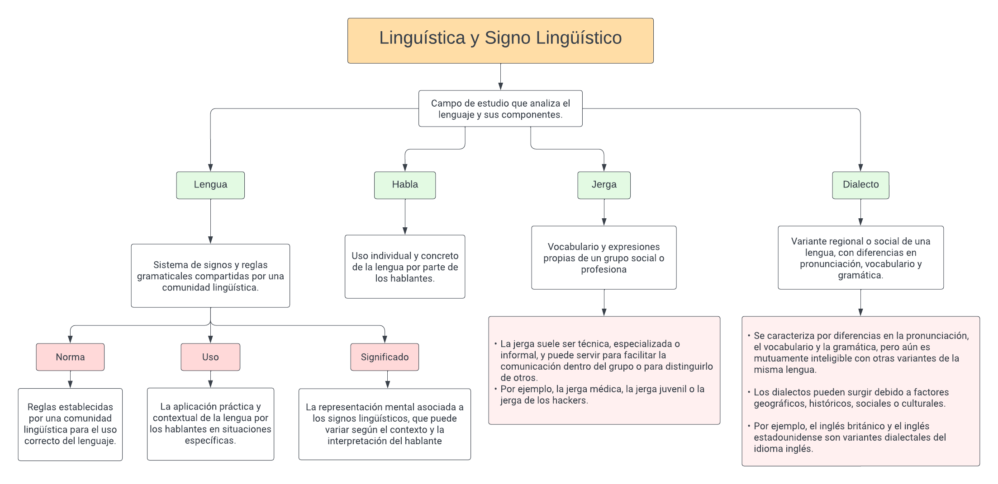

__________________________________________________________________________

**Referencias**

* Signo Lingüístico - Concepto, características y elementos - <https://concepto.de/signo-linguistico/>
* Signo lingüístico - Wikipedia, la enciclopedia libre - [https://es.wikipedia.org/wiki/Signo_ling%C3%BC%C3%ADstico](https://es.wikipedia.org/wiki/Signo_ling%C3%BC%C3%ADstico%20)
* El signo lingüístico- [https://www.fing.edu.uy/tecnoinf/mvd/cursos/coe/material/el_signo_linguistico.pdf](https://www.fing.edu.uy/tecnoinf/mvd/cursos/coe/material/el_signo_linguistico.pdf%20)